Webpack中使用vue-router

1. 前提：安装好webpack，webpack-dev-server，并打好包，安装vue-router：npm i vue-router -S
2. 未抽离路由模块的写法

此时src文件夹结构：

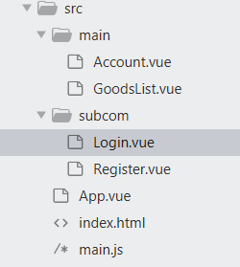

（以下全是main.js的内容）

1、导入 vue-router 包：

import VueRouter from "vue-router";

并 手动安装 VueRouter：

Vue.use(VueRouter);

2、导入组件：

import account from "./main/Account.vue";

import goodslist from "./main/GoodsList.vue";

//导入 account的2个 子组件

import login from "./subcom/Login.vue";

import register from "./subcom/Register.vue";

3、创建路由对象

var router = new VueRouter({

routes:[

{

path:'/account',

component:account,

children:[

{path:'login',component:login},

{path:'register',component:register}

]

},

{path:'/goodslist',component:goodslist},

]

})

4、将路由对象挂载到vm上

var vm = new Vue({

el:'#app',

render: c => c(app),

router //4.将路由对象挂载到vm上

});

二、抽离路由模块的写法

新建一个reouter，此时src文件结构：

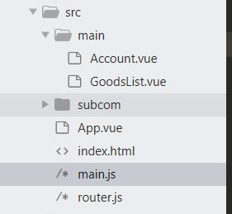

Main.js写法：

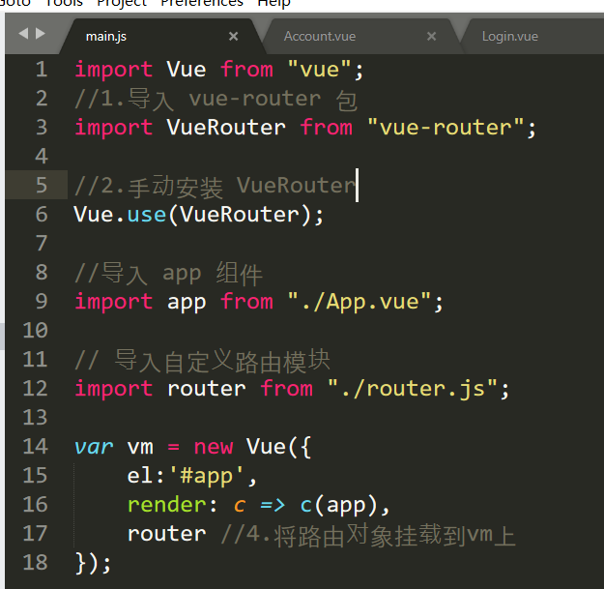

router.js写法：

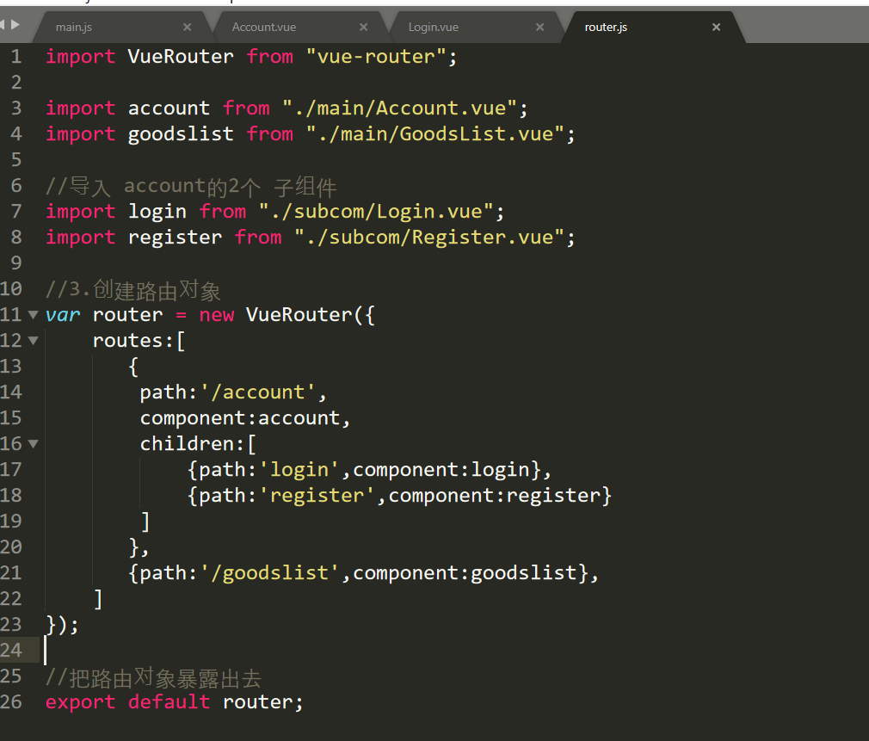

1. 组件中写样式

1、例如仅限于login组件中使用的样式，需设置scoped（样式的scoped属性是通过css的选择器实现的）

<style scoped>

/\* 仅限当前组件使用以下样式，需要设置 scoped （是在.vue中都推荐使用） \*/

div{

color: red;

}

</style>

2、.vue文件中的普通style 只支持普通css样式，如果要启用scss或less，需要为style元素设置 lang 属性，例如

<style lang="scss" scoped>

/\* 普通style 只支持普通css样式，如果要启用scss或less，需要为style元素设置 lang 属性 \*/

body {

div{

font-style: italic;

}

}

</style>